Indicadores de Resultados

Al 31 de marzo de 2026

(Cifras en Pesos)

Ente Público: COMISIÓN DE DERECHOS HUMANOS DEL ESTADO DE YUCATÁN

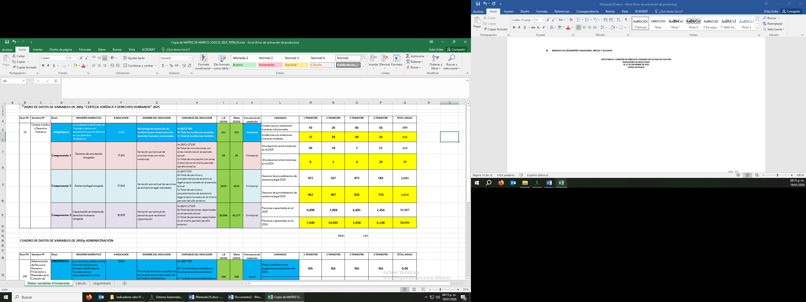
NOTA: La información que se presenta corresponde al cierre de diciembre 2025. El siguiente mes se renovará la información al cierre de marzo del presente año, ya que los valores se actualizan de manera trimestral.

